MANUAL MIGRACION DE UNA BASE DE DATOS

ESTEBAN RENE PINEDA RAMIREZ

SEBASTIAN MAURICIO CUELLAR PEREZ

BRAYAN DAVID PRADA SANCHEZ

CRISTIAN ANDRES GAMBASICA SIERRA

Alumnos

HERNANDO ENRIQUE MORENO MORENO

Instructor

1349397

Ficha

CEET, SENA BARRIO COLOMBIA

Sede

BOGOTÁ D.C

2017

Computador 1

1. Creamos una nueva conexión

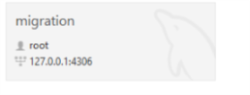

1. Ingresamos a user and privileges

C:\Users\1349397\Desktop\tutorialesxd\user.png

2.1 Le damos en add account

C:\Users\1349397\Desktop\tutorialesxd\add.png

2.2 Creamos un usuario, le damos un nombre y una contraseña

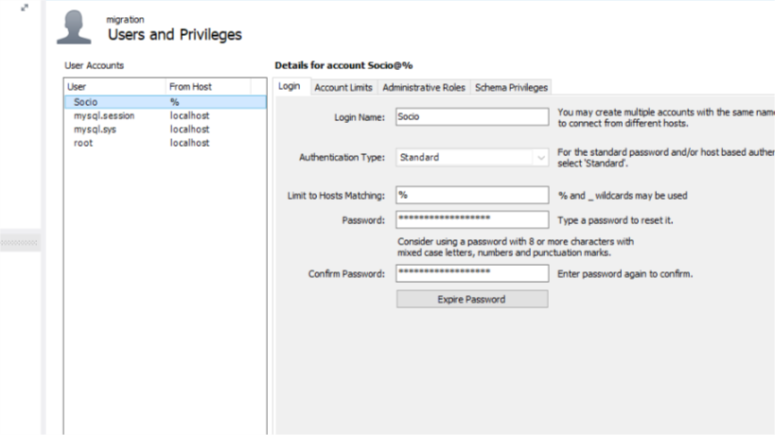

2.3 Le damos los permisos que se puede tener el usuario

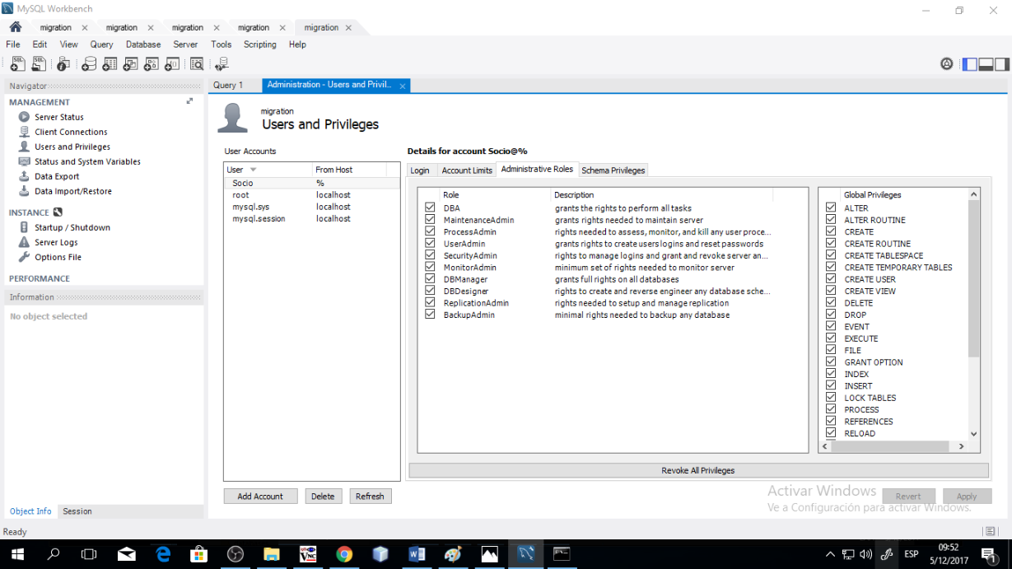

Computador 2

1. Creamos una nueva conexión en la cual tendremos que ingresar la dirección del otro computador



1. Tendremos 2 conexiones en nuestro computador 2, la local y la de la dirección ip

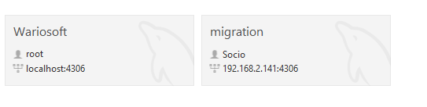

1. Encontraremos una pestaña llamada “Database” de la cual seleccionaremos la opción de “Migration Wizard…”

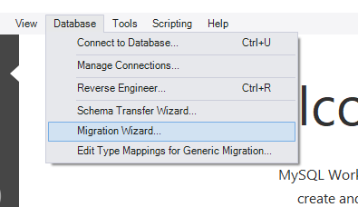

* 1. Aparecerá una ventana como la siguiente:

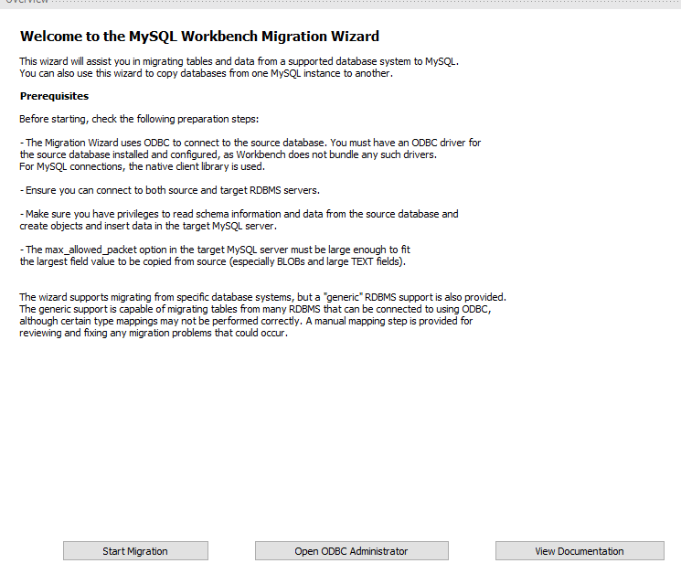

* 1. Seleccionamos el botón de “Start Migration”

C:\Users\1349397\Desktop\tutorialesxd\05.png

* 1. Nos aparecerá una ventana como la siguiente:

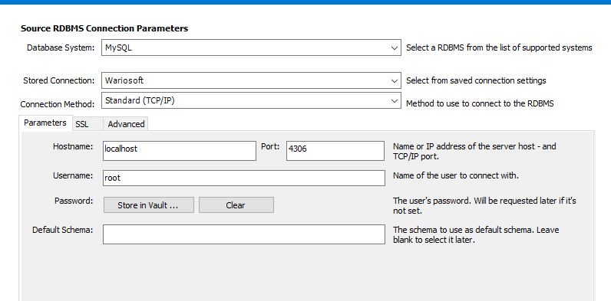

* 1. Seleccionamos “Test Connection” Para asegurarnos que si funciona la conexión

C:\Users\1349397\Desktop\tutorialesxd\07.png

* 1. Nos aparecerá esta ventana si la conexión es exitosa

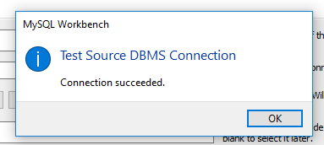

* 1. Le damos next

C:\Users\1349397\Desktop\tutorialesxd\nes.png

* 1. Nos aparecerá esta ventana

En la cual deberemos ingresar los datos del computador al que haremos la migración de datos

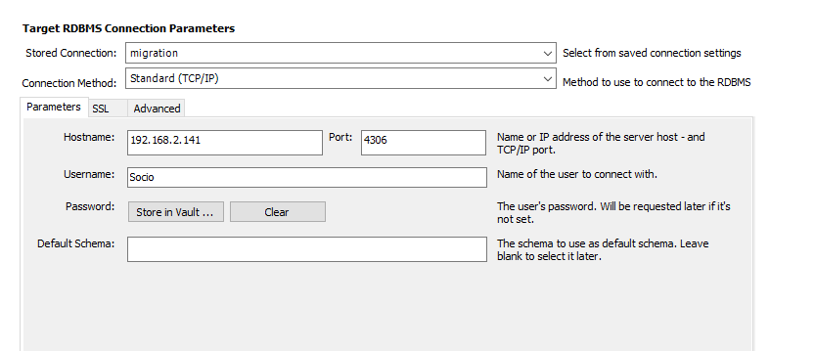

* 1. Seleccionamos “Test Connection” Para asegurarnos que si funciona la conexión

C:\Users\1349397\Desktop\tutorialesxd\07.png

* 1. Nos aparecerá esta ventana si la conexión es exitosa

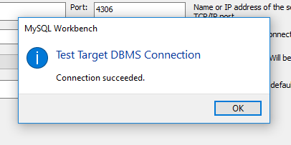

* 1. Le damos en next

C:\Users\1349397\Desktop\tutorialesxd\nes.png

* 1. Nos aparecerá la siguiente pestaña

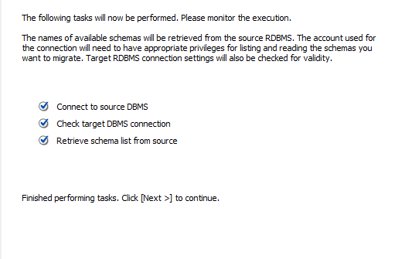

* 1. Seleccionamos lo que deseamos migrar

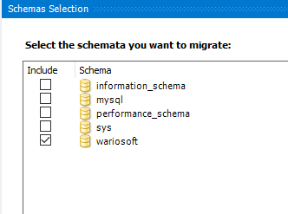

* 1. Le damos next a todas las siguientes ventanas

C:\Users\1349397\Desktop\tutorialesxd\nes.png

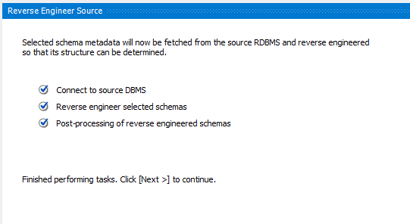

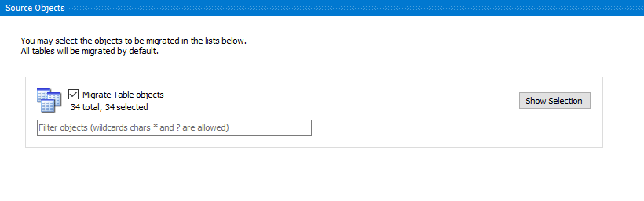

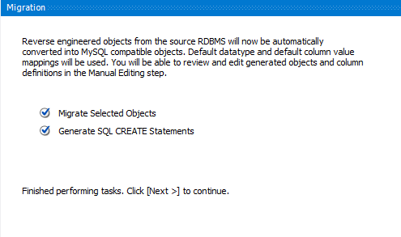

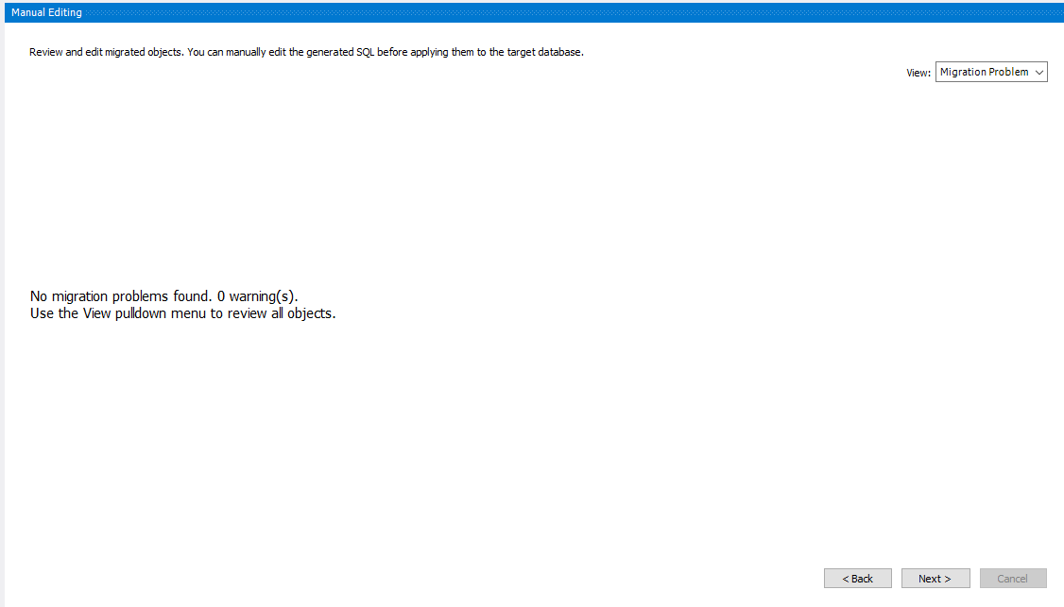

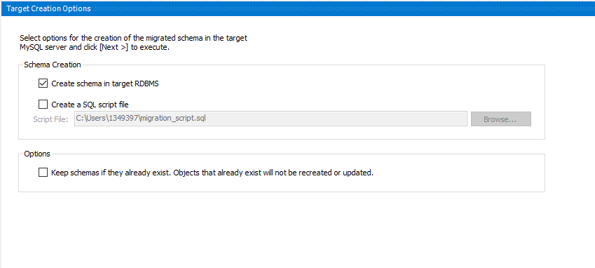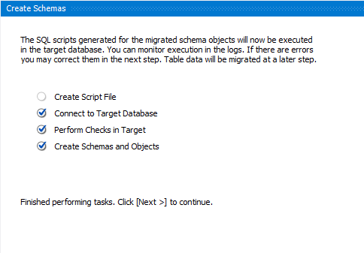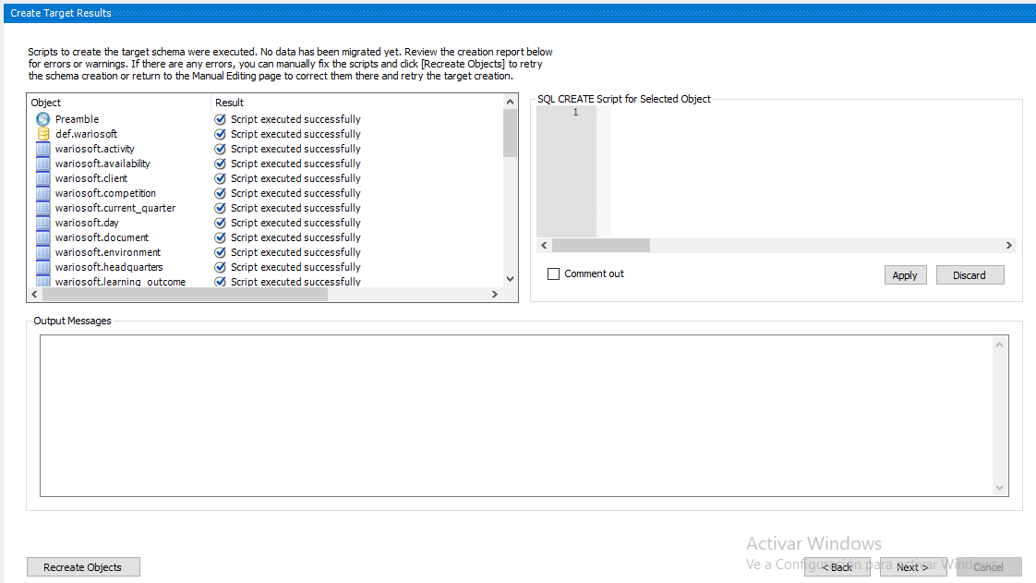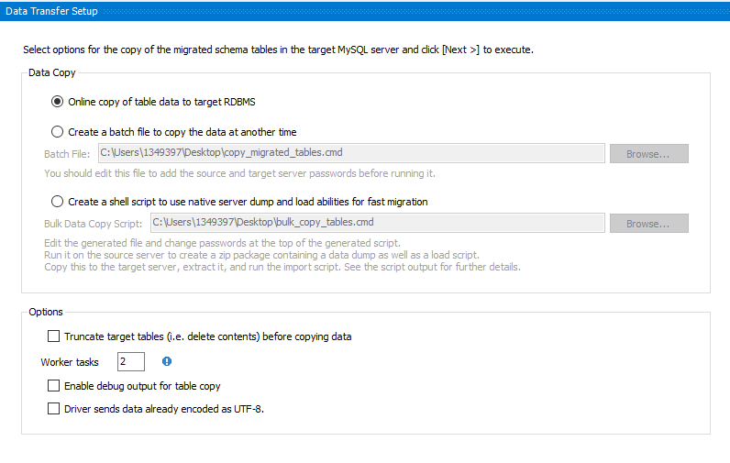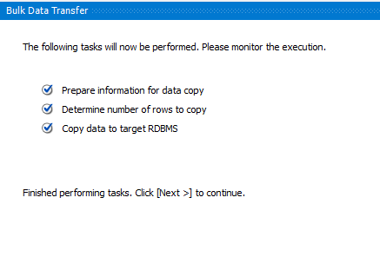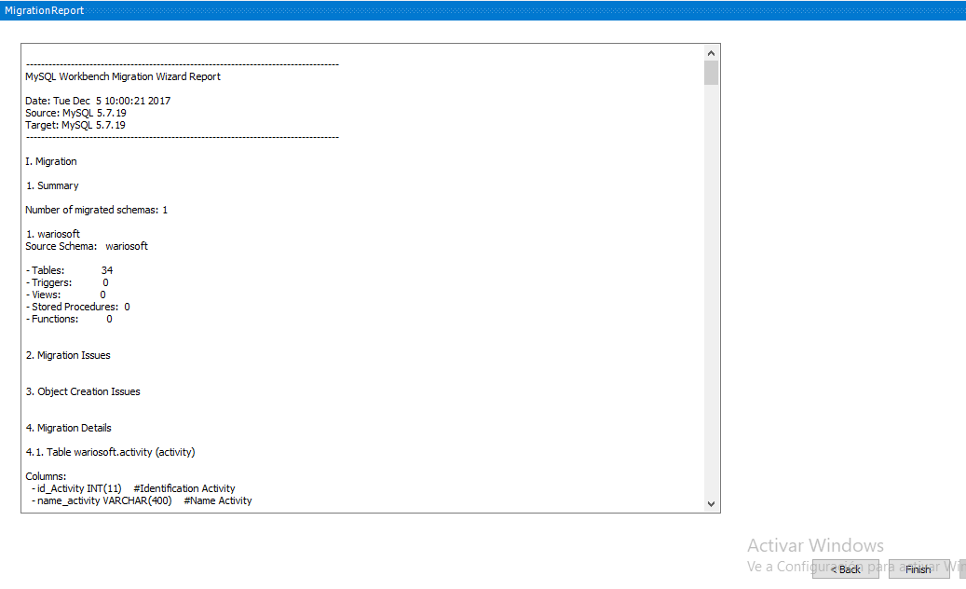

* 1. Le damos en finish y así acabaremos nuestra migración de datos

C:\Users\1349397\Desktop\tutorialesxd\23.png